 | 法務部行政執行署花蓮分署新聞稿  發稿日期：114年10月3日  發稿機關：法務部行政執行署花蓮分署  聯 絡 人：行政執行官邱俊諭  連絡電話：03-834-8516

「知本溫泉套房」10月7日最後一拍
超值入手價 機會稍縱即逝
法務部行政執行署花蓮分署（下稱花蓮分署）10月「123全國聯合拍賣會」將於114年10月7日(星期二)舉行，本次拍賣會依舊推出多筆優質且具潛力的不動產物件。其中最受矚目者，當屬臺東知本溫泉區「逸軒溫泉天廈大樓」套房，由於已進行至第4拍，最便宜的一標套房底價下殺至新臺幣（下同）58萬餘元，相當超值，有興趣民眾務請把握機會！
本次拍賣會，自當日下午2時30分起，開放不動產現場投標，3時整準時開標，民眾亦可多加利用「通訊投標」參與競標。本次最受關注的知本溫泉套房，原先共有33標，歷經數次拍賣程序，已有28標順利拍定，相當熱門，現僅剩最後5標，籲請民眾把握最後機會。每間套房均提供線上「360度環景圖」，有意應買的民眾，可不受時空限制，隨時透過網路清楚掌握套房的室內隔局與實際屋況。此外，本次拍賣會同步釋出花蓮縣壽豐鄉政明段3筆農業區用地，面積合計約1,187坪（持分均2分之1），合併拍賣價僅540萬元。土地方正平整，環境清幽宜人，鄰近省道台9縣與壽豐車站，交通便利、地理位置佳。本物件更特別提供「無人機空拍影片」（https://youtu.be/BVZL9SmGrMk），讓民眾可從不同視角欣賞土地全貌與周邊環境，絕美景觀盡收眼底。
其他更多法拍物件及資訊，請上該分署官方網站（https://www.hly.moj.gov.tw/）或行政執行署拍賣公告查詢系統（https://gov.tw/3eF）查詢。歡迎有興趣民眾踴躍參加，把握投資置產的絕佳機會。
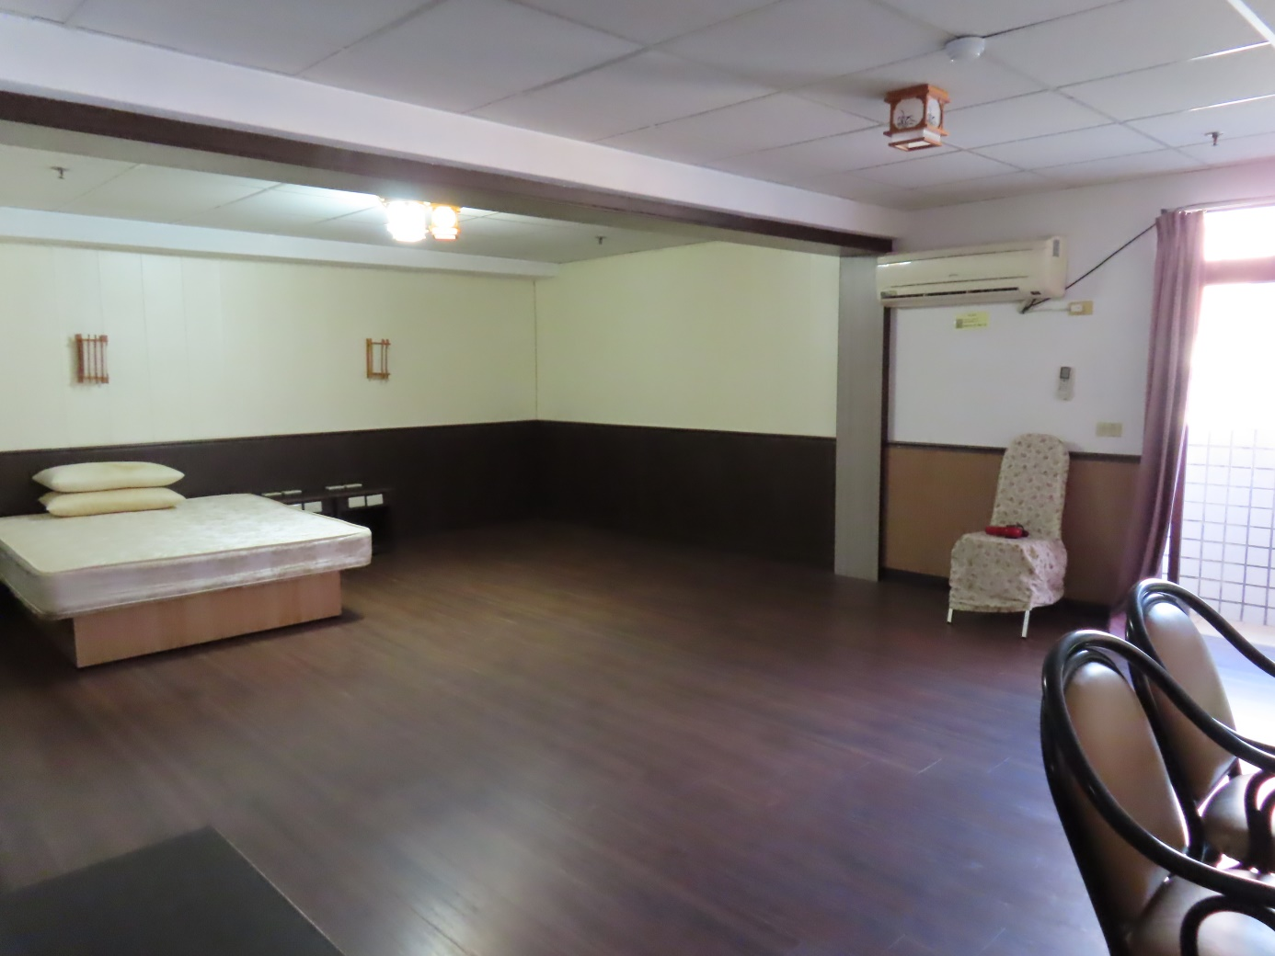
（最後一次拍賣的知本溫泉套房，圖為第5標套房照片）
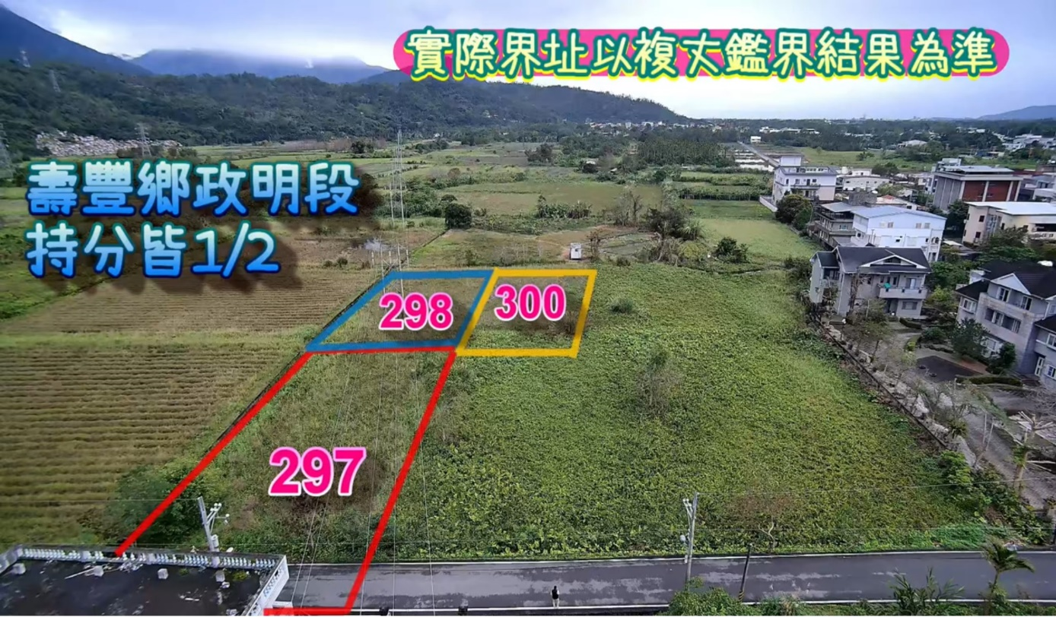
（花蓮縣壽豐鄉政明段土地空拍畫面）

